VYUŽITIE DAŽĎOVEJ VODY NIE LEN PRE ZÁHRADU

Nášho najcennejšieho zdroja, vody, bohužiaľ ubúda a medzi hlavné problémy patrí aj zbytočné plytvanie pitnou vodou, napríklad na zavlažovanie alebo splachovanie. Ale ešte nie je úplne neskoro na opatrenia, ako vodu, hlavne tú dažďovú, efektívne využiť a tým šetriť ako prírodu, tak aj financie.
Disponujeme ponukou plastových nádob, vrátane typu RAIN BASIC, pre akumuláciu zrážkovej vody a technológiou pre polievanie záhrad alebo splachovanie toaliet. Môžeme Vám spoľahlivo poradiť, ako vybrať optimálny systém na zadržiavanie dažďovej vody.

Výhody plastových nádob:
- úspora pitnej vody
- úspora financií
- ochrana životného prostredia
- mäkká dažďová voda je pre rastliny vhodnejšia, ako chemicky ošetrená voda

V našom sortimente nájdete plastové nadzemné, ale i podzemné samonosné nádoby pre zadržiavanie dažďovej vody s objemom 300 až 40 000 litrov. Najvýhodnejším riešením je inštalácia nádoby pod zem. Vzhľadom k tomu, že sa jedná o samonosné nádoby, nie je potrebné ich zabetónovať, pokiaľ sa v mieste inštalácie nevyskytuje spodná voda. Dodávka nádrže môže byť vrátane potrebných komponentov alebo samotná nádoba bez príslušenstva.

Kompletná nádrž RAIN BASIC je podzemná nádrž priamo určená pre využitie dažďovej vody zo zvodu strechy rodinného domu. Táto nádrž je vybavená filtrom hrubých nečistôt s nerezovým sitom, ktoré je ľahko prístupné pre pravidelnú údržbu. Ďalej je vyriešené pripojenie pre vstupnú vodu a prepad. Súčasťou dodávky je predĺženie s inšpekčným viečkom a sacia súprava pre čerpadlo, ktorá v prípade použitia ponorného čerpadla môže byť využitá ako výtlačné potrubie. Jedná sa teda o pripravenú nádrž, ktorú je možné kombinovať buď s vnútornou jednotkou AQUAPROF a ACTIVE SWITCH alebo s automatickým ponorným čerpadlom DIVERTRON (X).

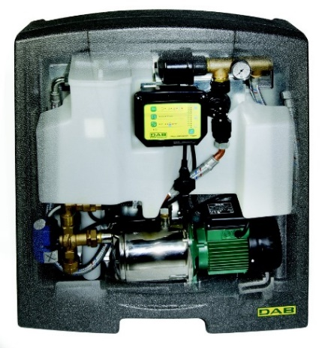
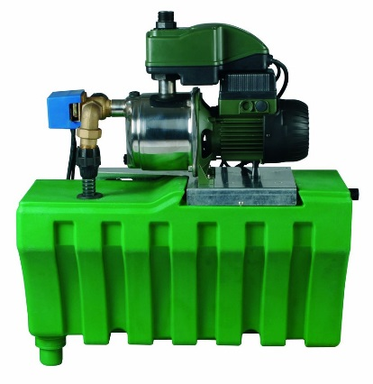

ACTIVE SWITCH AQUAPROF

Jednotky AQUAPROF i ACTIVE SWITCH sú určené k riadeniu a rozvodu dažďovej vody. Jednotky zachytia nedostatok vody v oboch zásobníkoch, a to dažďovej vody, či vody v hlavnom zásobnom systéme a napravia ju tak, aby systém pracoval správne, respektíve aby sa užívateľom nikdy voda neminula.
Systém je všeobecne obmedzený na zavlažovanie, umývacie stroje, splachovanie WC a systémy pre čistenie podláh. Hlavným cieľom jednotky AQUAPROF a ACTIVE SWITCH je dať prednosť použitiu dažďovej vody pred vodou z vodovodnej siete. Pokiaľ dažďová voda v zásobníku nestačí, riadiaca jednotka prejde na vodu z vodovodnej siete, čím pokryje chýbajúci zdroj.
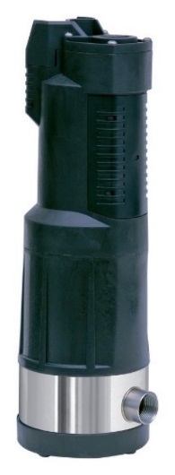

Automatické ponorné čerpadlo DIVERTRON je ideálne pre priame zavlažovanie, kedy môže zásobovať vodou bežné záhradné rozvody i rôzne závlahové systémy. Konštrukcia čerpadla umožňuje prevádzku i pri čiastočnom vynorení, takže využiteľnosť zásob dažďovej vody je maximálna.

Ponorné čerpadlo DIVERTRON je vybavené integrovanou elektronickou riadiacou jednotkou, ktorá pri požiadavke na dodávku vody čerpadlo spustí a po ukončení odberu ho vypne. Vstupné informácie zaobstaráva elektronický tlakový snímač a snímač prietoku zaisťujúci aj funkciu spätnej klapky. Čerpadlo je vybavené ochranou proti preťaženiu, proti chodu na sucho a chráni pred veľkou frekvenciou spúšťaní. Model DIVERTRON X – je modifikáciou so závitovou sacou prípojkou pre pripojenie dodanej sacej súpravy s plávajúcim sacím košom.

Napriek tomu, že dažďová voda nemôže nahradiť pitnú vodu, je na výber niekoľko možností, ako je možné efektívne využiť nie len na záhrade, ale i v domácnosti.
DIVERTRON
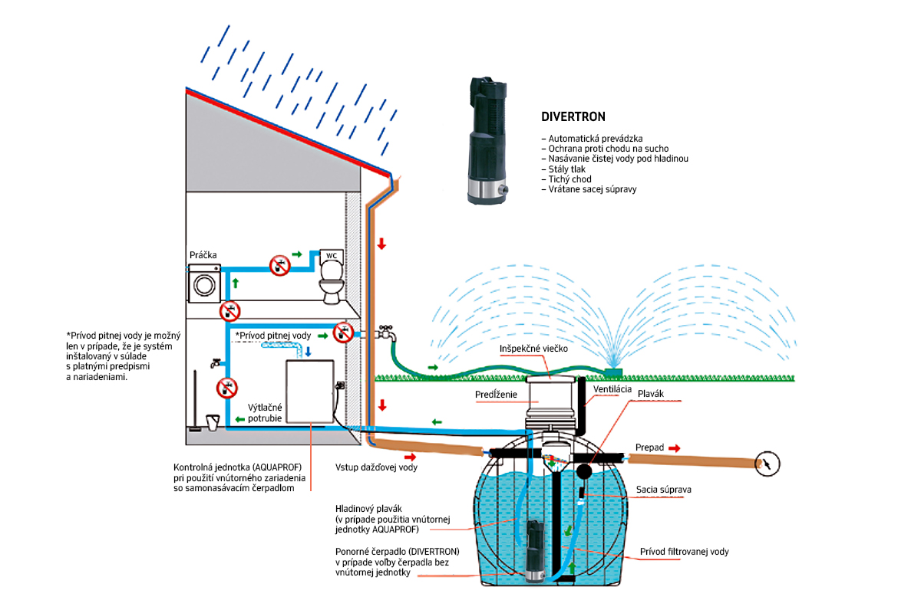

V prípade Vášho zájmu sa obráťte na obchodno-technických zástupcov, veľkoobchody alebo na obchodno-technickú kanceláriu spoločnosti IVAR SK, spol. s r. o.

Za spoločnosť IVAR CS spol. s r.o.
Kreuzer David, technický manažér

